Государственная интегрированная информационная система управления общественными финансами «Электронный бюджет»

Единый портал бюджетной системы Российской Федерации

Инструкция по работе с единым порталом в части работы с документами формуляров по формированию сведений о бюджетных кредитах на инфраструктурные проекты для финансовых органов муниципальных образований

Листов: 14

Содержание
Полезная информация 3
Перечень сокращений 4
1 Роли пользователей, назначаемые в ПОИБ СОБИ ФК 5
2 Формирование сведений о бюджетных кредитах на инфраструктурные проекты 6
2.1 Работа сотрудников финансовых органов МО в Личном кабинете ЕПБС 6
2.1.1 Общие сведения 6
2.1.2 Таблица «Казначейские инфраструктурные кредиты» 8
2.1.3 Таблица «Инфраструктурные бюджетные кредиты, специальные казначейские кредиты» 10
3 Размещение сведений о бюджетных кредитах на инфраструктурные проекты 12
3.1 Согласование и утверждение набора данных 12
3.2 Обработка набора данных 14
3.3 Копирование документов по сведениям о бюджетных кредитах на инфраструктурные проекты 14

Полезная информация
- Регистрация в ПОИБ СОБИ ФК: https://roskazna.gov.ru/gis/sistema-obespecheniya-bezopasnosti-informacii-fk/poib-sobi-pamyatki-instrukcii
- Настройка автоматизированного рабочего места для регистрации пользователя в ПОИБ СОБИ ФК: https://roskazna.gov.ru/storage/page-files/678/Руководство%20пользователя%20АРМ.docx#
- Вход и регистрация пользователя в ПОИБ СОБИ ФК и в информационных системах, оператором которых является Федеральное казначейство, осуществляется в соответствии с Руководствами пользователя, размещенными по ссылке (в зависимости от функциональной роли): https://roskazna.gov.ru/gis/sistema-obespecheniya-bezopasnosti-informacii-fk/poib-sobi-pamyatki-instrukcii
- По возникающим вопросам технического характера, просим обращаться в техническую поддержку ГИС «Электронный бюджет» по телефону Горячей линии: +7 (800) 30-10-777 и по электронной почте: support_eb@roskazna.ru
- Руководство пользователя по функционалу будет доступно на сайте Росказны в разделе: https://roskazna.gov.ru/gis/ehlektronnyj-byudzhet/edinyj-portal-byudzhetnoj-sistemy-rf

Перечень сокращений
Наименование термина | Определение
ГРБС | Главный распорядитель бюджетных средств
ЕПБС | Единый портал бюджетной системы
ПБС | Получатель бюджетных средств
ПОИБ СОБИ ФК | Подсистема обеспечения информационной безопасности документов системы обеспечения безопасности информации Федерального казначейства
РФ | Российская Федерация
СБР | Сводная бюджетная роспись
ФК | Федеральное казначейство
Финансовый орган МО | Финансовый орган муниципального образования

Роли пользователей, назначаемые в ПОИБ СОБИ ФК
Для выполнения действий с формулярами для формирования сведений о бюджетных кредитах на инфраструктурные проекты пользователям должны быть назначены необходимые роли в ПОИБ СОБИ ФК.
Роли доступа для пользователей финансовых органов местного самоуправления муниципального образования расположены в таблице 1.
Таблица 1 - Роли пользователей финансового органа МО.
Формирование информации сотрудниками
Наименование роли | Доступные действия
ЕПБС.ФОМО_МРГО | Позволяет видеть раздел меню «Сведения о бюджетных кредитах на инфраструктурные проекты». Группировочная роль должна добавляться всегда в сочетании с другими функциональными ролями.
ЕПБС.013 Ввод данных | Создание новых документов, cохранение данных клиента, удаление документов, копирование документов, публикация документов, возврат на доработку, формирование листа согласования, откатить до утверждения, снятие с публикации, чтение, печать, удаление документов
ЕПБС.032 Согласование данных | Согласование, отклонение согласования, возврат на доработку, печать данных
ЕПБС.014 Утверждение документов | Утверждение, отклонение утверждения, подпись документа, возврат на доработку, печать данных, чтение

Роли сотрудникам назначаются руководителем ведомства, либо уполномоченными сотрудниками с ролью «Регистратор», в панели администрирования ПОИБ СОБИ ФК. Доступны на вкладке «Администрирование», «Профили пользователей», требуется выбрать пользователя, «Роли», проект «Электронный бюджет», группа «ЕПБС».

Формирование сведений о бюджетных кредитах на инфраструктурные проекты
ВНИМАНИЕ! Первоначальное заполнение данных необходимо выполнить по состоянию на 01.01.2026. Значения показателей должны отражать нарастающий итог с даты начала выдачи кредита. Последующее обновление данных производить по факту изменения показателей, заполнение формуляра необходимо осуществлять с учетом всех изменений с начала текущего года (после 01.01) на дату заполнения. Также в обязательном порядке требуется заполнение данных по состоянию на 01.07, 01.12 и 01.01 каждого года, при отсутствии изменений в текущем году формуляр формируется пустым.
Для формирования сведений о бюджетных кредитах на инфраструктурные проекты пользователям необходимо выполнить вход в личный кабинет ЕПБС по ссылке: https://eb.cert.roskazna.ru/ и далее:
1. Зайти в раздел «Сведения о бюджетных кредитах на инфраструктурные проекты».
2. Выбрать в списке «Сведения о бюджетных кредитах на инфраструктурные проекты (МО)».

Работа сотрудников финансовых органов МО в Личном кабинете ЕПБС

Общие сведения
Для создания документов сведений о бюджетных кредитах на инфраструктурные проекты пользователю необходимо:
1. В списковой форме на панели инструментов нажать на кнопку  – «Создать новый документ».
Откроется формуляр, в котором в зависимости от данных пользователя автоматически заполнятся поля о финансовом органе муниципального образования Российской Федерации.
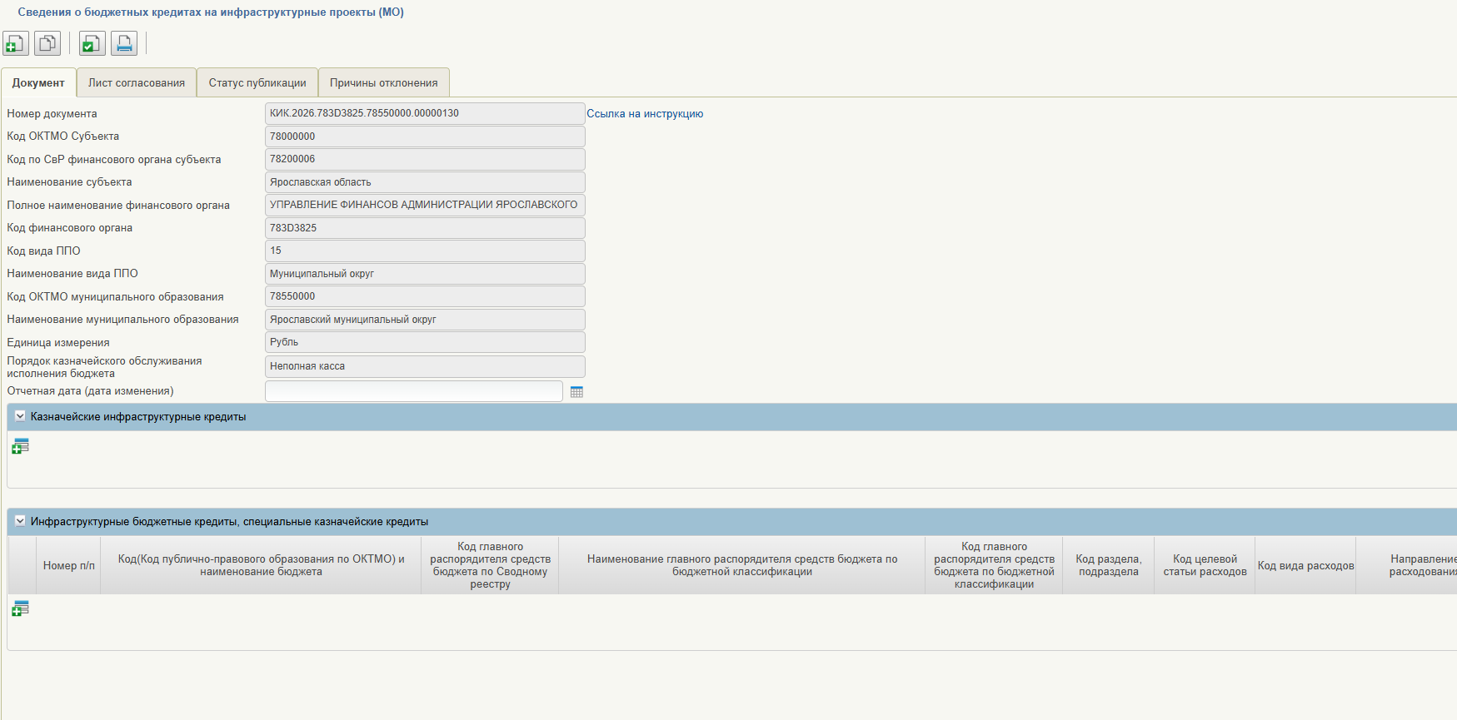
Рисунок 1 – Формуляр «Сведения о бюджетных кредитах на инфраструктурные проекты»
2. На открывшейся визуальной форме отображаются поля, которые необходимо заполнить.

ВНИМАНИЕ!
При значении «Полная касса» в поле «Порядок казначейского обслуживания исполнения бюджета» заблокированы для заполнения пользователем следующие поля:
- в таблице «Казначейские инфраструктурные кредиты»:
- «Лимиты бюджетных обязательств, доведённых ГРБС до ПБС, руб.»;
- «Аванс (Размер средств КИК, направленных на финансовое обеспечение реализации одобренных мероприятий…), руб.».
- в таблице «Инфраструктурные бюджетные кредиты, специальные казначейские кредиты»:
- «Лимиты бюджетных обязательств, доведённых ГРБС до ПБС, руб.»;
- «Аванс (Размер средств ИБК (СКК), направленных на финансовое обеспечение реализации одобренных мероприятий…), руб.».
При значении «Неполная касса» в поле «Порядок казначейского обслуживания исполнения бюджета» в указанных полях ограничения на заполнение полей не применяются.

ВНИМАНИЕ!
Поля в таблицах «Казначейские инфраструктурные кредиты» и «Инфраструктурные бюджетные кредиты, специальные казначейские кредиты» заполняются пользователем при наличии данных:
- «Лимиты бюджетных обязательств, доведенных до ГРБС, руб.»;
- «Лимиты бюджетных обязательств, доведенных ГРБС до ПБС, руб.»;
- «Аванс (Размер средств КИК, направленных на финансовое обеспечение реализации одобренных мероприятий...), руб.»;
- «Остатки на счетах бюджетных, автономных учреждений, руб.».

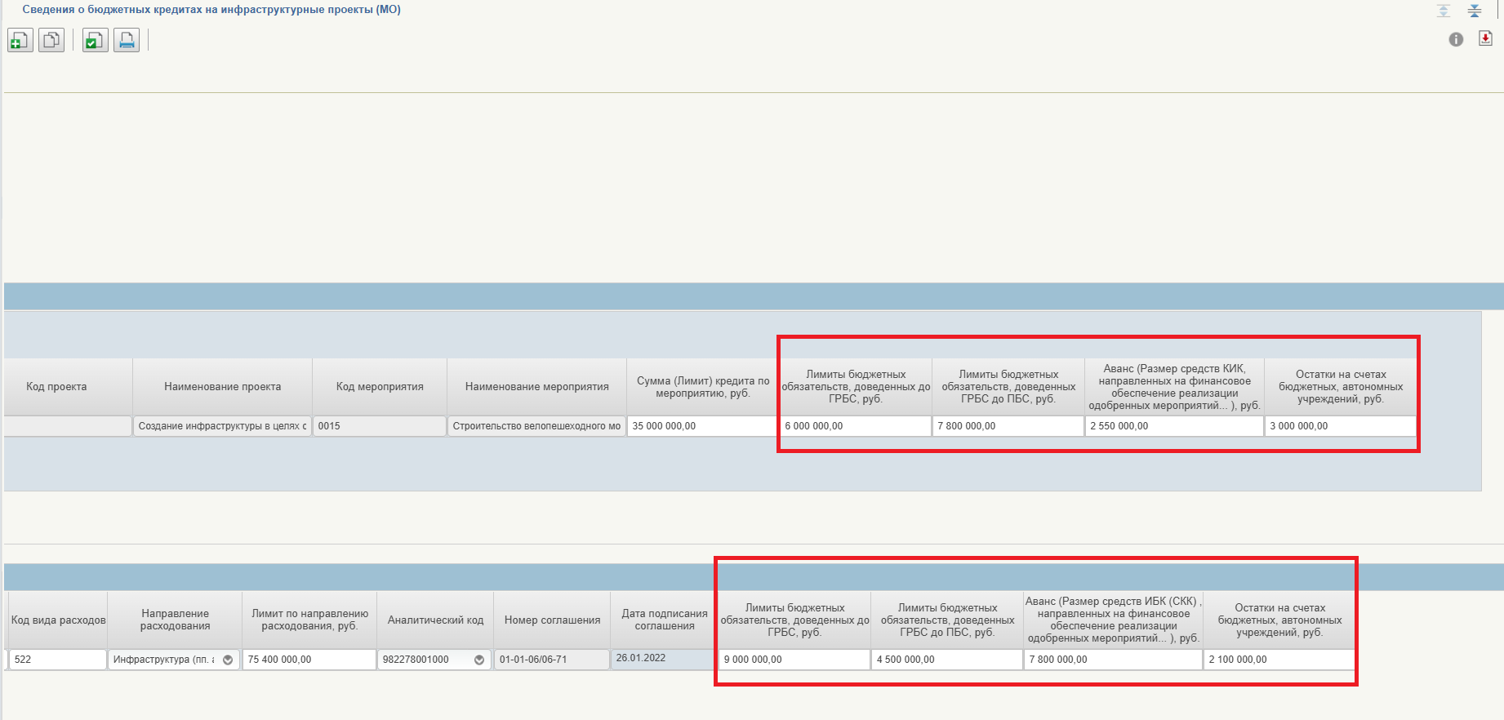
Рисунок 2 – Поля в таблицах «Казначейские инфраструктурные кредиты» и «Инфраструктурные бюджетные кредиты, специальные казначейские кредиты», подлежащие заполнению при наличии данных.

Таблица «Казначейские инфраструктурные кредиты»
В блоке «Казначейские инфраструктурные кредиты» пользователю необходимо добавить строку по кнопке . Далее откроется форма добавления записи.
Пользователю будет необходимо выбрать из выпадающего списка «Вид отбора», при его заполнении автоматически во вложенной таблице «Инфраструктурные бюджетные кредиты» появятся записи, которые можно копировать по кнопке , редактировать и удалять по кнопке .
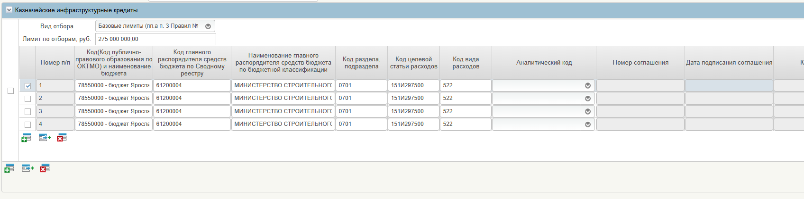
Рисунок 3 – Форма добавления записей в таблицу «Инфраструктурные бюджетные кредиты» по виду отбора
В случае отсутствия автоматически подтягиваемых данных в формуляр была реализована возможность ручного создания и заполнения записей таблиц «Казначейские инфраструктурные кредиты». Чтобы создать пустую строку необходимо нажать на кнопку . Затем пользователю необходимо внести недостающую информацию в соответствующие поля.
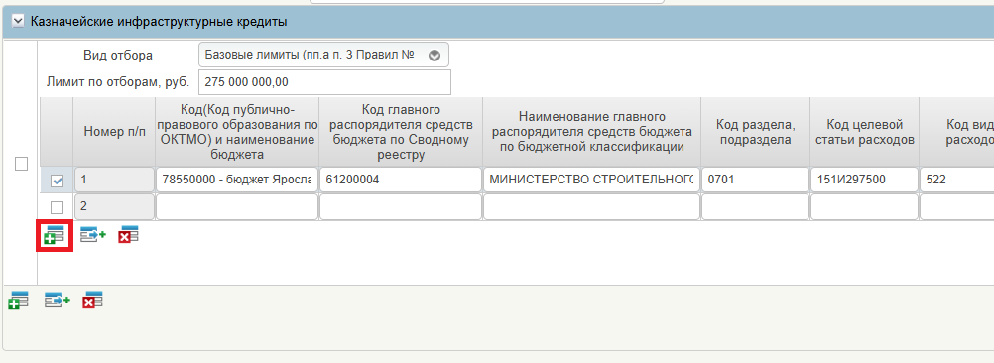
Рисунок 4 – Кнопка добавления пустой строки в таблицу «Казначейские инфраструктурные кредиты»
При выборе из выпадающего списка пользователем поля «Аналитический код» заполняются автоматически поля:
- «Номер соглашения»;
- «Дата подписания соглашения»;
- «Код проекта»;
- «Наименование проекта»;
- «Код мероприятия»;
- «Наименование мероприятия.
В указанный блок допускается добавление неограниченного количества записей.

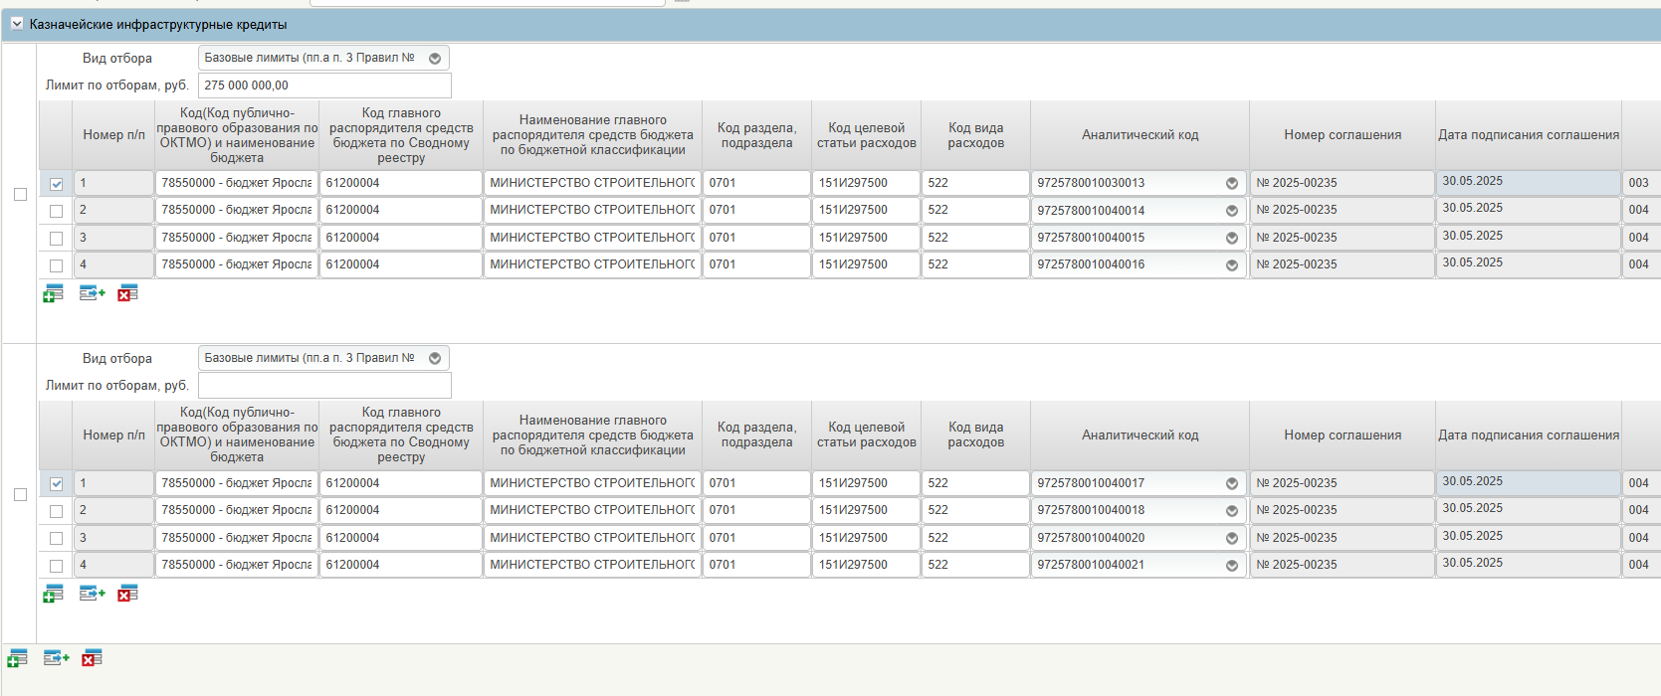
Рисунок 5 – Заполненный блок «Казначейские инфраструктурные кредиты»
Пользователю, для добавления новой записи, необходимо создать копию строки по кнопке .

Таблица «Инфраструктурные бюджетные кредиты, специальные казначейские кредиты»
Заполняется аналогично таблице «Казначейские инфраструктурные кредиты».
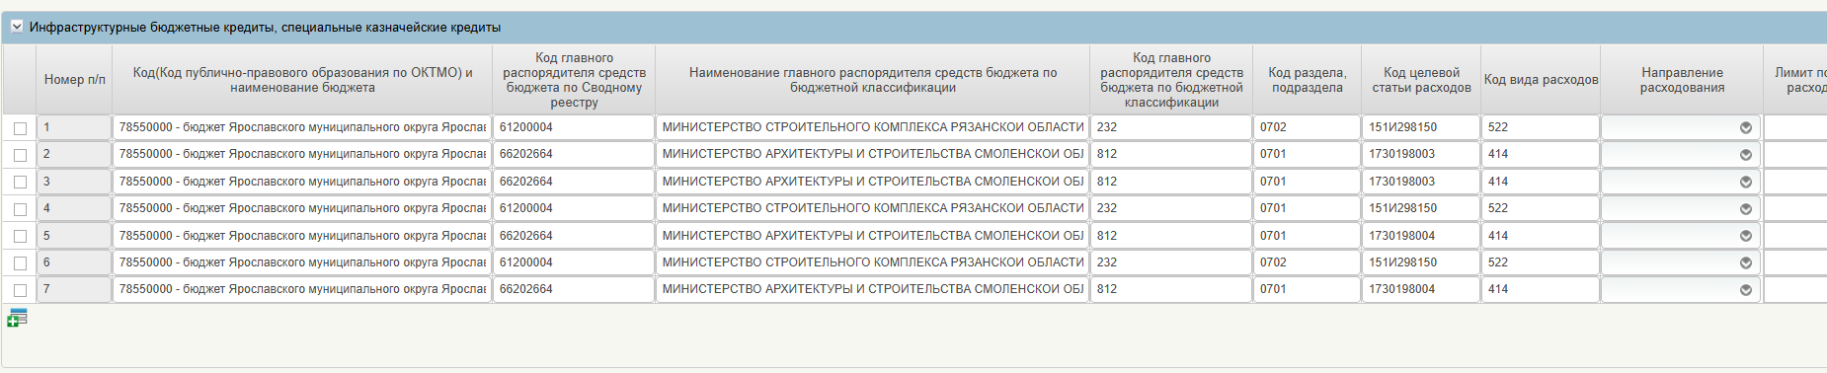
Рисунок 6 – Форма добавления записей в блоке «Инфраструктурные бюджетные кредиты, специальные казначейские кредиты»
При выборе из выпадающего списка пользователем «Аналитический код» заполняется автоматически поля «Номер соглашения» и «Дата подписания соглашения».
В случае, когда поле «Направление расходования» не подлежит заполнению, в выпадающем списке следует выбрать значение «Отсутствует».
В указанный блок допускается добавление неограниченного количества записей.
ВНИМАНИЕ!
Поля заполняются пользователем при наличии данных (Рисунок 2):
- «Лимиты бюджетных обязательств, доведенных до ГРБС, руб.»;
- «Лимиты бюджетных обязательств, доведенных ГРБС до ПБС, руб.»;
- «Аванс (Размер средств ИБК (СКК), направленных на финансовое обеспечение реализации одобренных мероприятий...), руб.»;
- «Остатки на счетах бюджетных, автономных учреждений, руб.».

По завершению заполнения формуляра пользователю необходимо проверить корректность заполнения формуляра при помощи кнопки «Проверить документ» .
В случае если обязательные поля и/или один из блоков не заполнены, выведется информационное сообщение с перечнем полей, обязательных к заполнению.
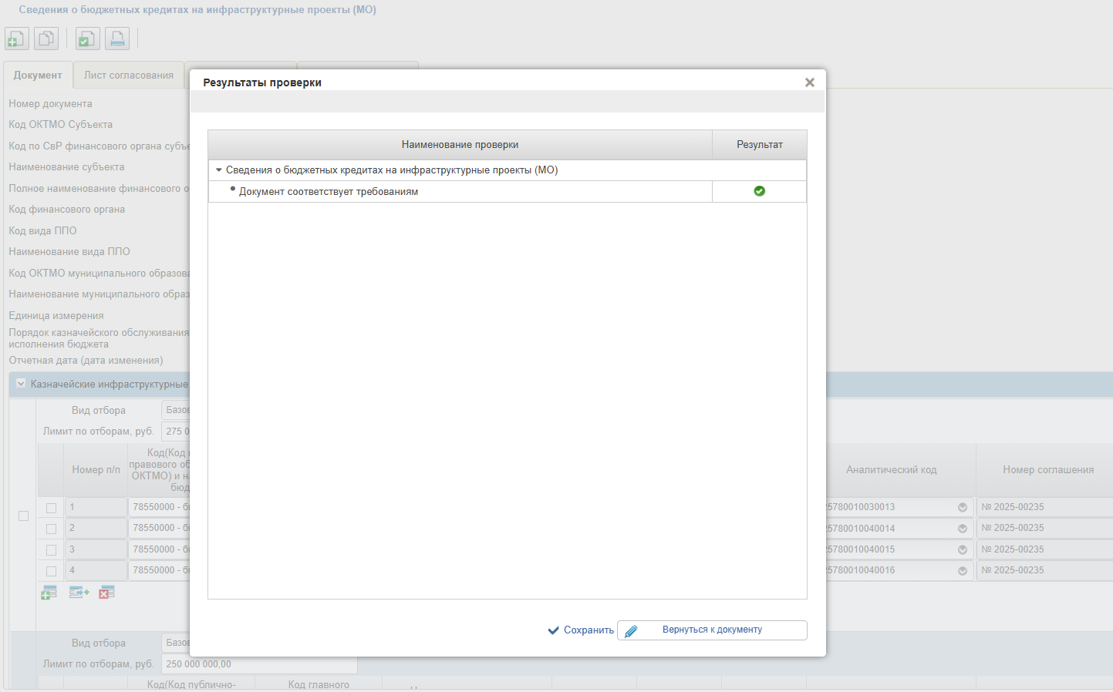
Рисунок 7 – Проверка формуляра
3. Сохранить формуляр и сформировать «Лист согласования». Если формуляр соответствует требованиям и отсутствуют ошибки при проверке.
Сохраненный формуляр приобретает статус «Черновик».
ВАЖНО! Лист согласования нельзя сформировать до устранения всех блокирующих ошибок в формуляре.

Размещение сведений о бюджетных кредитах на инфраструктурные проекты

Согласование и утверждение набора данных
Для согласования и утверждения информации пользователю необходимо выбрать в списке формуляр со статусом «Черновик» и на панели инструментов нажать на кнопку «Сформировать лист согласования» . В открывшейся форме поля «Согласующие» и «Утверждающие» необходимо заполнить уполномоченными на согласование и утверждение лицами путем выбора их из справочников.
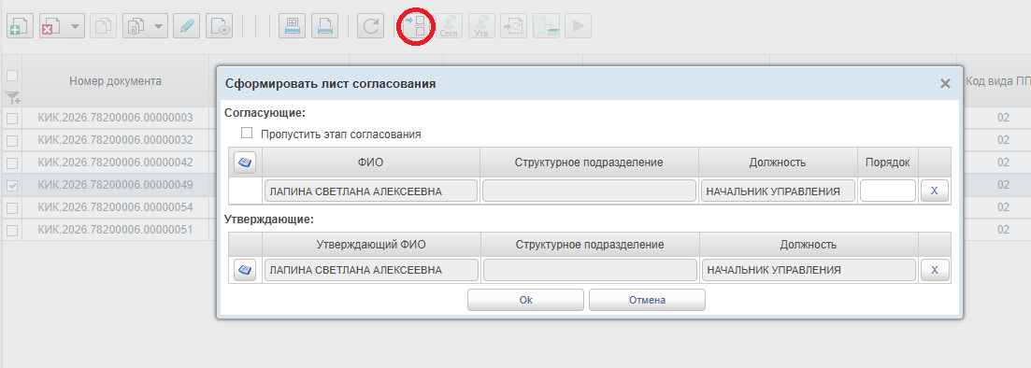
Рисунок 8 – Формирование листа согласования на согласование/утверждение
Для согласования пользователю необходимо выбрать формуляр со статусом «На согласовании», на панели инструментов нажать кнопку «Согласовать или отклонить» .
При работе с формой «Согласовать или отклонить» пользователь выбирает действие:
- «Согласовать» – для согласования формуляра;
- «Отклонить» – в случае отклонения формуляра. В примечании пользователь имеет возможность указать причины отклонения.
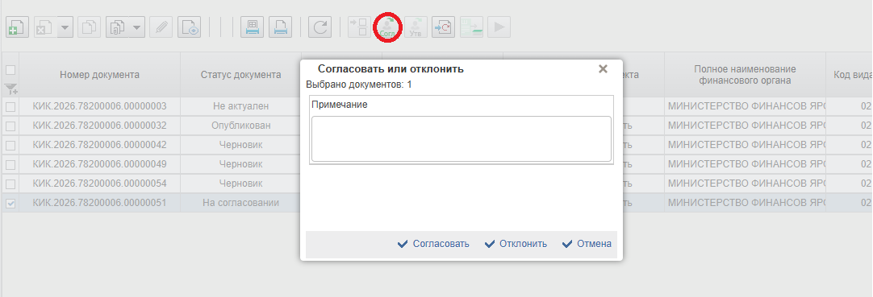
Рисунок 9 – Согласовать или отклонить
Формуляр переходит в статус «На утверждении» или «Отклонен».
Для утверждения пользователю необходимо выбрать формуляр со статусом «На утверждении», на панели инструментов нажать кнопку «Утвердить или отклонить» .
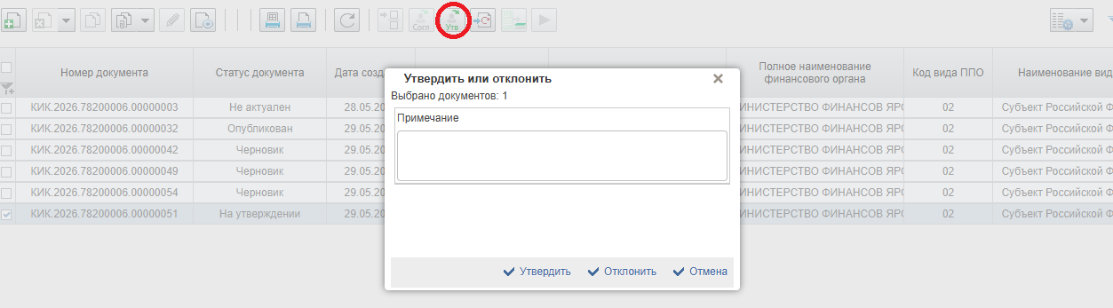
Рисунок 10 – Утвердить или отклонить формуляр
При утверждении формуляра выполняется наложение электронной подписи. В диалоговом окне пользователю нужно выбрать сертификат утверждающего.
Отклоненный формуляр с отчетом переходит в статус «Отклонен». При утверждении формуляра, статус меняется на «Утвержден».

Обработка набора данных
Для размещения документа пользователю необходимо выделить в списке формуляр в статусе «Утверждён» и нажать на кнопку панели инструментов «Обработать» .
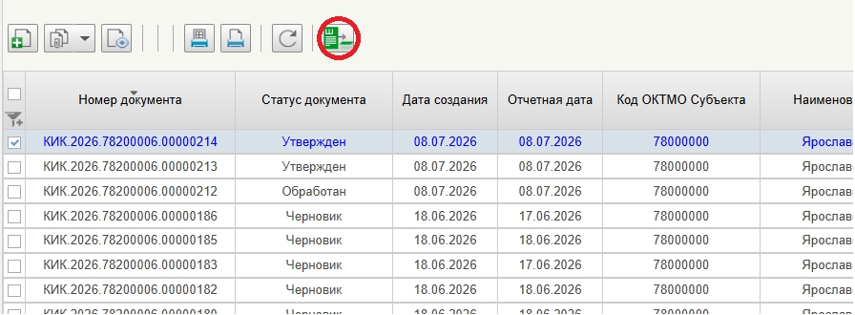
Рисунок 11 – Обработать формуляр
При обработке формуляра, статус меняется на «Обработан» и формуляр размещается в конфиденциальном контуре.
На данном этапе доступен возврат формуляра на доработку , в статус «Черновик».

Копирование документов по сведениям о бюджетных кредитах на инфраструктурные проекты
Для создания документа на основе текущего, пользователю необходимо выбрать нужный документ, нажать на кнопку «Копировать документ» .
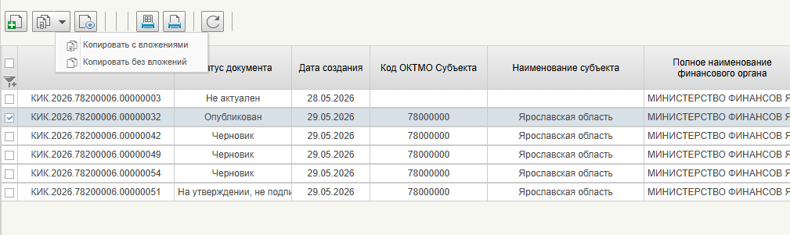
Рисунок 12 – Копировать с вложениями/без вложений
Пользователю доступны две опции: «Копировать с вложениями» или «Копировать без вложений». Под вложениями подразумевается загруженные электронные файлы.

На основе данных Реестра участников бюджетного процесса, а также юридических лиц, не являющихся участниками бюджетного процесса
КБК на основе данных Сводной бюджетной росписи соответствующего бюджета. Автоматически подтягиваются данные по следующим направлениям по расходам: - для Казначейских инфраструктурных кредитов (КИК): - код целевой статьи расходов содержащие значения расходов(КЦСР): 97500 – 97999. - для Специальных казначейских расходов (СКК): - код целевой статьи расходов содержащие значения расходов(КЦСР): 97000 – 97499. - для Инфраструктурных казначейских кредитов (ИБК): - код целевой статьи расходов содержащие значения расходов (КЦСР): 98000 – 98599.
Справочник «Аналитические коды бюджетных кредитов» (АКБК) из НСИ ГИИС «Электронный бюджет»
Операцию « согласование» можно пропустить по желанию пользователя, установив галочку в соответствующем чек-боксе

